**TISKOVÁ ZPRÁVA**   **11. září 2024**

**Würth otevírá nejmodernější prodejnu ve střední Evropě v Ostravě-Kunčicích**

**Společnost W****ürth, světový lídr v oblasti montážních materiálů a potřeb pro řemeslníky, dnes po rozsáhlé modernizaci znovu oficiálně otevírá pobočku v ostravské části Kunčice. Nová prodejna přináší nejen dvojnásobnou prodejní plochu, ale především revoluční design, který zde byl použitý poprvé na světě a v budoucnu by na něj měla přejít řada prodejen Würth. Nový design přináší celou řadu inovativních prvků, které zákazníkům zpříjemní nákup. K těm patří například dotykový panel s informacemi o produktech, testovací zóna či možnost potisku oblečení. Díky čemuž představuje dosud nejmodernější pobočku společnosti ve střední Evropě.**

*„Věříme, že nová prodejna zákazníky zaujme nejen moderním a zároveň příjemným designem, který kombinuje černou barvu regálů společně s dřevěnými prvky, ale i řadou praktických novinek. Jednou z klíčových inovací je interaktivní dotykový panel, díky kterému si zákazníci mohou prohlížet e-shop a pohodlně si zjišťovat detailní informace o nabízených produktech. Za zmínku stojí také velmi žádaná možnost využití služby „Logo Print“, v rámci které si zákazníci mohou nechat potisknout nabízené oblečení značky Würth či Modyf vlastním firemním logem,“* říká Pavel Vraný, obchodní manažer prodejních center Würth, a zároveň dodává: *„Jsme moc rádi, že se nám podařilo dokončit kompletní přestavbu v rekordním čase, a můžeme tak po necelém měsíci zákazníky přivítat zpět.“*

Novinkou je také rozdělení zboží do přehledných zón dle zaměření, ve kterých se nachází jednotlivé regály s přibližně 3 500 artikly. Na prodejně nechybí ani testovací stanice produktů včetně betonového centra pro testování strojů a pro zpříjemnění nákupu jsou zákazníkům k dispozici také nealkoholické nápoje či káva zdarma.

Prodejna se nachází na adrese Serafinova 1/729 a je otevřena každý všední den od 6:00 do 16:00. Video zachycující nové prostory prodejny si můžete prohlédnout na tomto odkaze: <https://youtu.be/NdcH3_4XEk4>

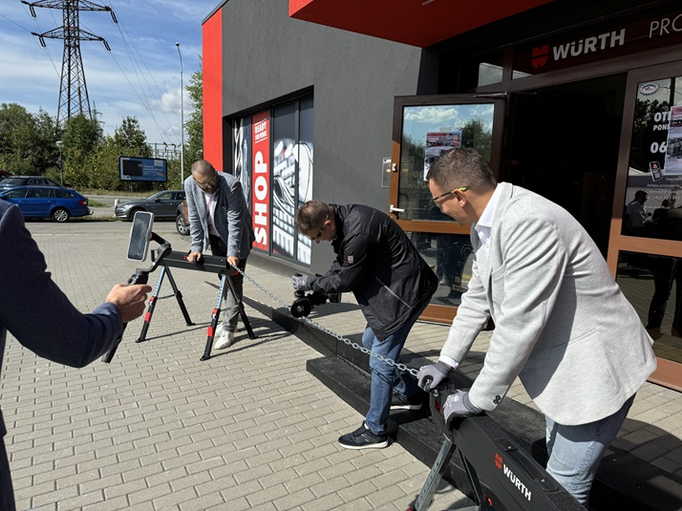

Obr. 1: Würth otevírá nejmodernější prodejnu ve střední Evropě v Ostravě-Kunčicích.

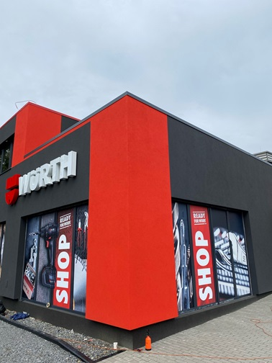

Obr. 2: Společnost Würth realizovala rozsáhlou modernizaci pobočky v ostravské části Kunčice.

**O společnosti Würth Česká republika**

Společnost Würth je předním světovým tvůrcem i výrobcem montážních materiálů a techniky. Skupina Würth byla založena v Německu v roce 1945 Adolfem Würthem, po jeho smrti v roce 1954 převzal vedení firmy jeho 19letý syn Reinhold Würth, který ji vede dodnes. Do České republiky vstoupila skupina Würth v roce 1992 a díky rychle rostoucímu týmu profesionálně vyškolených obchodních zástupců se brzy stala jedničkou mezi tuzemskými distributory montážní techniky. Na počátku byla firma specialistou na šrouby, dnes je odborníkem na veškerou montážní a upevňovací techniku. Její portfolio čítá přes 100 tisíc produktů od šroubů a hmoždinek, přes chemicko-technické produkty, kování pro nábytek a stavební kování a instalační materiály, až po drobné díly pro automobily, nářadí, stroje či zásobovací a odběrové systémy. Zkrátka vše pro řemesla spojená s automobily, zpracováním dřeva či kovů i pro stavební firmy a velké průmyslové podniky.

**Pro více informací prosím kontaktujte:**

Matěj Oliva

Marketing a PR Manager

+420 730 816 695

[Matej.oliva@wuerth.cz](mailto:Matej.oliva@wuerth.cz)

Kamila Žitňáková  
Account Director  
Crest Communications  
+ 420 725 544 106  
e-mail: [kamila.zitnakova@crestcom.cz](mailto:kamila.zitnakova@crestcom.cz)